Salon International de la Sécurité des Technologies de l’Information et des Communications
1ère Edition

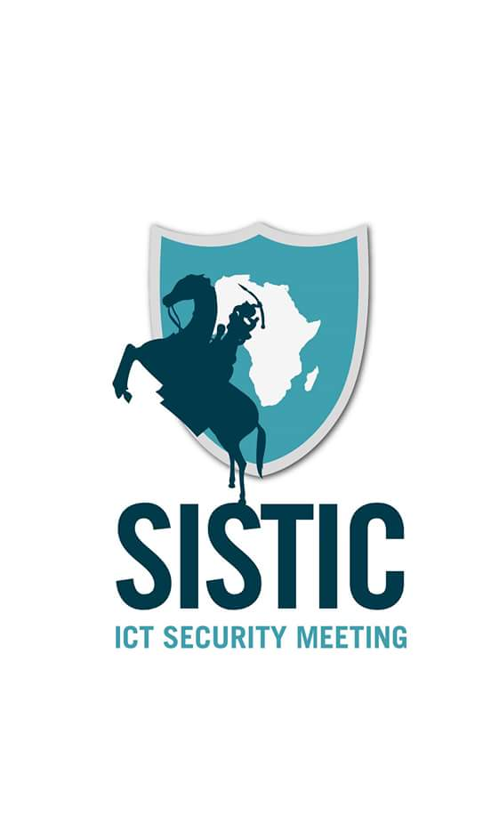
Du 31 Mai au 4 Juin 2016

En collaboration avec la SNI

Sous le haut patronage de son Excellence Monsieur Paul KABA Tiéba, Premier Ministre
Et le parrainage du Dr Amadou Nébila YARO, ancien Ministre des TIC, Directeur Général de l’ENAREF et de Monsieur Alain Roger COEFE.

THEME : Sécurisation des accès et de l’utilisation d’Internet en entreprise

Lieu : Ouagadougou - Site du SIAO – Salon Kilimandjaro

www.sistic.org
Présentation du SISTIC

A l’initiative de Monsieur Alain Noël KABORE, promoteur de l’événement et avec l’appui du Ministère du Développement de l’Economie Numérique et des postes, de sociétés spécialisées dans la sécurité informatique, des Télécoms et du monde des TIC, un salon International (SISTIC) se tiendra à Ouagadougou au Burkina Faso.
Pour sa première édition, ce salon est prévu pour se dérouler sur 5 jours du 31 Mai au 4 Juin 2016, et a pour thème: la sécurisation des accès et de l’utilisation d’Internet.
Le SISTIC a pour objectif principal d’être une plateforme de rencontres et d’échanges entre des expertises du domaine de la sécurité, les entreprises publiques et privées, les étudiants, les utilisateurs finaux en vue de la protection des TIC au Burkina Faso.
Plusieurs entreprises du Burkina Faso, d’Afrique, d’Europe participeront au salon pour discuter et échanger à travers des conférences, des expositions des rendez-vous B2B axés sur les enjeux de la sécurité des TIC.

Une telle initiative est une première au Burkina Faso et le promoteur du salon voudrait susciter un intérêt primordial des autorités publiques et privées, des utilisateurs finaux sur les questions sécuritaires dans le domaine des TIC. La cybercriminalité, la protection de la vie privée sont autant de maux qui minent les TIC et il est temps de mettre en place un cadre de réflexion, d’échanges, de partages, de sensibilisation pour une meilleure protection de tous car nul n’est à l’abri d’une quelconque attaque.
A l’issue de ce salon, les participants auront consolidé le socle de leurs stratégies de protection après avoir appréhendé l’étendue des enjeux majeurs de la sécurité et nouer des partenariats avec les entreprises expertes du domaine. Il s’agira pour tous les acteurs de se donner les moyens de leur auto-défense.

SISTIC - Programme d’activités
1ère Edition

Thème : Sécurisation des accès et de l’utilisation d’Internet en Entreprise

Le SISTIC va s’articuler autour d’un certain nombre d’activités :
- Conférences publiques / Forums
  - Conférence 1 : les problématiques opérationnelles et organisationnelles de sécurité
  - Conférence 2 : les bonnes pratiques et les retours d'expérience
  - Conférence 3 : les enjeux face aux nouveaux risques – Valorisation des expertises
- Ateliers techniques : pentest, (hacking white hat)
  - Atelier Kali Linux
  - Atelier Backbox Linux

- Formation en Pentest / Ethical Hacking / Digital Forensics
  - Formation en mode BootCamp
  - Présentation des différentes certifications du domaine

- Audit de systèmes d’information
Proposer aux entreprises qui le désirent des audits de sécurité de leur système d’information avec des pistes de sécurisation efficace. Il s’agit d’inciter les DSI et les chefs d’entreprise à aller vers une démarche qualité informatique avec des référentiels comme : ITIL – COBIT – CMMI – ISO 27001

- Le Salon
  - Exposer sur l'Espace partenaire : CISCO, FORTINET, KASPERSKY, SOPHOS
  - Développer les partenariats stratégiques et les réseaux d'acteurs
  - Rencontrer des prospects et partenaires lors de rendez-vous b2b

CALENDRIER DES EVENEMENTS

Mardi 31 MAI 2016:

Cérémonie d’ouverture de la SNI – SITICO & SISTIC sous le haut patronage de son Excellence M. le Premier Ministre
Ouverture du Salon SISTIC avec le parrainage de Monsieur le Directeur Général de l’ENAREF (M. Amadou YARO) et le Coparrainage de Monsieur Alain COEFFE ancien ministre et personne ressource des TICs.

Visite des Stands

Démonstration en live de tests de sécurité

Mercredi 1er Juin 2016

Ouverture des stands 9H – RDV B2B
Atelier pratique 1
Formation Bootcamp – sécurité informatique

Jeudi 2 Juin 2016

Ouverture des stands 9H – RDV B2B
Atelier pratique 2
Suite de la Formation Bootcamp – sécurité informatique

Vendredi 3 Juin 2016

Ouverture des stands 9H – RDV B2B
Journée de l’état de l’art
- Conférences : 11H

Suite de la Formation Bootcamp – sécurité informatique

Samedi 4 Juin 2016

Cérémonie de clôture
Nuit des TIC à la salle de fête de Ouaga 2000 à 20H

COMITE D’ORGANISATION

- Président : Alain Noel KABORE
Tél: +226 67023737 - +226 60606030
- Secrétariat & information: Christelle OUEDRAOGO
Tél: +226 60554087
- Communication : Ousseni OUEDRAOGO
Tel: +226 76600700
- Conférences et Ateliers: Cheick Omar OUEDRAOGO
Tel: +226 70699999
- Espace Exposition : Rock Parfait OUEDRAOGO
Tél: +226 70240168
- Protocole : Bertrand BAZIE
Tel: +226 78835780

Email : info@sistic.org / akabore@sistic.org

Site web : www.sistic.org

